Guía COMO HACER UN CURRÍCULUM VITAE PASO A PASO
Índice:

1. Introducción “Como hacer un Currículum perfecto”.

2. Antes de empezar. 3 Preguntas que debes hacerte.

3. ¿Qué busca el Reclutador en tu CV? Seguimiento ocular del Reclutador en un Currículum.

4. Palabras clave en el currículum (key workd)
- Por qué son tan importantes.
- Tipos de palabras clave y como usarlas.

5. Tipo de Currículum. Cómo elegir el tipo de Currículum más adecuado para ti:
- Cuando hacer un Currículum Cronológico.
- Cuando hacer un Currículum Funcional.
- Cuando hacer un Currículum Mixto.

6. Estructura y Apartados del Currículum Vitae:
- Datos Personales.
- Perfil Profesional (detallado y con ejemplos).
  - Ejemplos y modelos de Perfiles Profesionales en un currículum
  - ¿Qué debe incluir el resumen de perfil profesional del currículum
  - ¿Dónde colocar el perfil profesional dentro currículum?¿Dónde colocar el perfil profesional dentro currículum?
  - ¿Cómo nombrar este apartado dentro del currículum?
  - ¿Para qué sirve el resumen del perfil profesional?
  - ¿Qué es el perfil profesional del currículum?
- Experiencia Profesional. Y cómo redactar funciones (detallado y con ejemplos).
  - Por dónde empezar para describir las funciones en un CV
  - Orden y jerarquía de las funciones en el currículum
  - Adaptación de las funciones a la oferta
  - Palabras clave y verbos de acción
  - Relación de las funciones y tareas entre sí
  - Precisión VS detalle, en la descripción de funciones del currículum
  - Cuantificación de tareas y funciones en el currículum
  - Logros VS funciones en currículum
  - Repetición de funciones en el CV, cómo hacerlo correctamente
  - Redacción de las funciones del currículum. Usar la primera persona, la tercera o ninguna de ellas.
  - Formato de las funciones de un currículum (párrafo, viñetas, subrayado)
  - De qué funciones podemos prescindir
- Formación Académica.
- Formación Complementaria.
- Idiomas.
- Informática.
- Otros datos de interés.
- Hobbies.

7. Cómo hacer un Currículum Vitae Estético.
- Recursos visuales y estéticos para tu CV.
  - Tipografía de letra del currículum
  - Tamaño de letra en el CV
  - Espacios
  - Viñetas o bullet points en el currículum
  - Colores en el currículum
  - Sombreados
  - Negrita-subrayado
  - Gráficos-Formas en el currículum
  - Columnas
  - Tablas
  - Marcos y Cuadros
  - Códigos QR en el currículum
  - Separadores de apartados
  - Foto en el currículum
  - Títulos
  - Nube de palabras
  - Logotipos
- Plantillas para Currículum.
- Iconos para Currículum.

8. Contenido relacionado para hacer un currículum que funcione.
- Cómo adaptar el Currículum a cada oferta o empresa.
- Preguntas y dudas frecuentes sobre cómo hacer Currículums, qué incluir y que no.
- Cómo evaluar si tengo un buen CV. Test de Autoevaluación curricular.
- Cómo hacer un Currículum IT.
- Cómo hacer un Currículum sin experiencia.
- Cómo hacer un Currículum Directivo.
- Cómo hacer un Curriculum Freelance.
- Cómo hacer un Curriículum B.

1. Introducción “Cómo hacer un Currículum Vitae”.
Te habrás preguntado alguna vez ¿qué hace que un CV sea descartado inmediatamente y otro no? ¿De qué depende el éxito de un CV? ¿Cómo se hace un Curriculum que realmente funcione? Te lo voy a explicar poco a poco y por partes para no aburrirte y que la información te sea útil y fácil de usar.

¿Qué vas a conseguir siguiendo el Tutorial “Cómo hacer un Currículum Vitae”?
- Obtendrás un Currículum de 10, bien trabajado a todos los niveles.
- Conseguirás un currículum con un contenido bien ordenado, estructurado, adaptado y eficaz.
- Tendrás un CV elegante, moderno y visual.
- Conocerás mejor tu perfil profesional y tendrás una perspectiva más amplia de las posibilidades laborales que tienes.
- Conseguirás un CV acorde a tu trayectoria profesional. Transmitirás una imagen a la altura de tu perfil profesional.
- Lograrás captar el interés del Reclutador en los 6-10 segundos que éste dedica de media para escanear un CV y esto hará que profundice en la lectura de tu currículum.
- Evitarás errores que restan oportunidades.
- Sacarás más partido a tu perfil profesional.
- Conseguirás mas y mejor impacto/imagen en el reclutador.
- Más entrevistas de trabajo y mejores resultados.
Antes de que te pongas delante del ordenador, ya sea para hacer tu currículum desde cero o para modificarlo, coge papel y lápiz y hazte unas sencillas y estratégicas preguntas que te van a facilitar la elaboración del CV y te serán muy útiles durante todo el proceso de búsqueda de empleo:

2. 3 Preguntas que debes hacerte.
- ¿Qué se hacer?
- ¿A qué puesto de trabajo me voy a presentar?
- ¿Quién va a ver mi CV?

1ª. ¿Qué se hacer?
Sabemos hacer muchas cosas, aunque solemos simplificarlo hablando de “funciones”. Esto es quedarse en la superficie.
Cada función se puede desglosar en acciones o “tareas” y para llevarlas a cabo necesitas una serie de conocimientos y habilidades.
¿Para qué te sirve identificar las tareas, conocimientos y las habilidades?
Esta información te aportará un conocimiento mucho más amplio de tu perfil profesional y de todo lo que puedes hacer. Y muy importante, vas a identificar y ampliar el tipo de puestos al que puedes acceder.
Te pongo un ejemplo real de un profesional con el que hemos colaborado recientemente para que lo veas más claro:
Puesto: Coordinador/agente de viajes
Funciones:
- Prospección y captación comercial de empresas y particulares.
- Asesoramiento al cliente sobre itinerarios, medios de transporte y alojamiento.
- Venta cruzada de los diferentes productos.
- Preparación de itinerarios.
- Gestión de reservas. Emisión de billetes y documentaciones de viajes.
- Atención post-venta personalizada.
- Gestiones administrativas, resolución de incidencias y facturación vacacional y Corporate.
- Gestión y tratamiento de visados a través de CAP-270.
Estas funciones implican una serie de conocimientos, por ejemplo:
– Conocimiento del sector turístico nacional e internacional.
– Uso avanzado de programas específicos de reservas de viajes. Como Amadeus.
– Conocimientos de protocolos de las diferentes aerolíneas y agencias.
– Conocimientos de procedimientos para preparar itinerarios y visados.
– Etc.
Estas funciones conllevan una serie de habilidades:
– Habilidades de comunicación: Excelencia telefónica, cómo empatizar con el cliente, cómo conseguir una venta, cómo gestionar quejas y reclamaciones.
– Habilidades para coordinar personas, formar y supervisar equipos.
– Capacidad de análisis. Para ofrecer al cliente la mejor opción de todas las posibles.
– Habilidades de organización y planificación. Es necesario seguir ordenadamente una serie de procesos secuenciales.
– Etc.
Estas funciones se pueden desglosar en tareas:
Tomaré la primera función, como referencia, para que veáis como desglosar funciones en tareas (Prospección y captación comercial de empresas y particulares):
- Investigar en diferentes fuentes para extraer información y datos de contacto. Manejo de bases de datos.
- Analizar al prospecto, estudiar la propuesta de valor que cada cliente puede necesitar antes de contactarle.
- Contacto telefónico.
- Análisis del cliente y sus necesidades.
- Asesoramiento y venta.
- Realización de presupuestos.
- Preparación de documentación y tramitación de acuerdos/contratos.
- Etc.
Siguiendo con el ejemplo anterior, podemos ver que además de poder optar a un puesto similar podría optar a una serie de puestos relacionados para los que no tiene experiencia directa pero sí ha realizado tareas similares, tiene conocimientos y habilidades compatibles y por lo tanto tendría capacidad para asumirlos con garantías, por ejemplo:
– Quality Assurance o Tester. Este profesional está capacitado para trabajar realizando pruebas funcionales en aplicaciones software del sector turístico.
– Formador de Amadeus. Estaría cualificado para dar formación a usuarios de la aplicación Amadeus.
– Coordinador Call Center. Este profesional con un poco de formación específica puede coordinar y dar soporte telefónico en cualquier plataforma y servicio fuera del sector turístico.
– Coordinador de una plataforma de telemarketing.
– Responsable de un departamento de gestión de quejas y reclamaciones.
– Autoempleo: blog de asesoramiento turístico y viajes. El autoempleo siempre es una alternativa a tener en cuenta. Trataré este tema en otros post.
2ª. ¿A qué puesto de trabajo me voy a presentar?
Esta pregunta queda respondida en el punto anterior. Por si te pica la curiosidad, el profesional del que os hablaba encontró trabajo como Coordinador nacional de Formación Amadeus.
– No era formador profesional pero había ayudado y participado en la formación de las nuevas incorporaciones.
– Nunca había diseñado planes formativos, ni elaborado materiales didácticos, pero conoce muy bien la problemática que tendrá el usuario al manejar el programa. Sabe muy bien cuáles son las funcionalidades más relevantes y las que tienen mayor complejidad.
– No era un experto en la herramienta Amadeus, pero era un usuario avanzado con la capacidad de ponerse al día en un breve plazo de tiempo.
Identificar los puestos a los que puedes presentarte te facilitará la adaptación de tu CV. Ya no es importante el volumen de inscripciones a ofertar o el número de CV enviados, lo realmente importante es que focalices, que prepares cada inscripción a ofertas y adaptes el CV, con esto vas a afinar mucho más aumentando tus posibilidades de éxito. No dispares a todo lo que se mueva, elige bien el objetivo, prepara todos los detalles, apunta cuidadosamente e impacta. En mi época de chaval en el grupo de amiguetes había dos estrategias de ligar muy diferentes algunos usaban una táctica estándar basada en la probabilidad y el número de intentos, otros eran selectivos y adaptaban la estrategia en función de la chica, esta requería mayor esfuerzo y tiempo ¿cuáles creéis que tenían mejores resultados? La empresa elige al que tiene los objetivos más claros.
3ª. ¿Quién va a ver mi CV?
Esta es una pregunta importante. Normalmente hay 3 tipos de perfiles básicos que van a visionar tu Currículum. Tranquilo, el CV no necesariamente debe ser diferente (no ocurrirá lo mismo con la entrevista de trabajo). Pero sí tienes que tener en cuenta qué es importante para cada uno de ellos, para que todos encuentren lo que les interesa en tu currículum.
1º. Técnicos de selección o Reclutadores del departamento de RRHH de la empresa. Este tipo de perfil centra su atención en el CV en lo siguiente:
– Últimos dos puestos de trabajo.
– Fechas de las dos últimas experiencias.
– Empresas donde has trabajado en las dos últimas ocasiones. Es importante que el tamaño, sector, organización y protocolos de las empresas anteriores sean similares para que el candidato se adapte con mayor rapidez al nuevo puesto. En otras ocasiones, se prefiere que sean diferentes pero que aporten algo nuevo, por ejemplo una Pyme que está a punto de aumentar su tamaño y necesita incorporar protocolos y procedimientos de una gran empresa, en este caso le interesarán más profesionales que tengan la experiencia de haber trabajado en empresas grandes, y esté acostumbrado, y pueda aportar ideas en ese cambio.
– Que las funciones que has realizado en experiencias anteriores sean similares a las que vas a realizar en el puesto de trabajo.
– Tecnología, herramientas de trabajo y palabras clave. Deben coincidir en el CV las herramientas informáticas o tecnologías descritas en la oferta de empleo con las usadas en tu ultimo/s puesto/s.
– Logros.
– Formación.
2º. Consultores de selección de: empresas de trabajo temporal, Consultoras de Selección y Head-hunters. Este tipo de perfiles se centrarán en valorar las coincidencias entre tu CV y la toma de los requisitos que han hecho a la empresa cliente.
Y cada uno de ellos centrará su atención en puntos diferentes, no tienen los mismos intereses las ETTs o los Headhunters por ejemplo, son completamente diferentes.
En futuros post, explicaré los motivos por los que las empresas externalizan los procesos de selección, conocerlo te ayudará a comprender mejor qué busca cada uno de ellos en tu CV.
Por el momento puedes tomar como referencia el punto anterior.
Normalmente este tipo de empresas usan sus propios formatos de CV o te pedirán que rellenes un formulario con los diferentes apartados de tu currículum. El motivo es facilitar la labor de insertar tu CV en su BBDD.
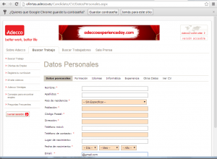
3º. Perfiles que No son de Recursos Humanos. Estos van a ser perfiles más técnicos, normalmente el jefe directo, un coordinador, un jefe de equipo o el director de la unidad.
En algunas empresas, puede darse el caso de no tener departamento de RRHH con lo cual es el jefe el que tomará las riendas del proceso de selección directamente. Este tipo de perfiles se centraran en:
– Funciones y logros. Les interesará hacerse una idea de cómo era tu día a día.
– Volumen de trabajo. Por ejemplo cuántos clientes tienes en tu cartera. Cuáles eran tus objetivos mensuales.
– La forma de gestionar tu tiempo, es decir qué porcentaje del tiempo dedicabas a cada función.
– Herramientas y tecnologías, es importante que coincidan con las que usarías en el nuevo puesto de trabajo, pero este tipo de perfil tiene la capacidad de evaluar si otras herramientas o tecnologías son compatibles con las requeridas por lo que aunque no hayas trabajado con alguna de las requeridas, tu candidatura sigue siendo válida si has trabajado con otras tecnologías similares (para los perfiles de RRHH es más complicado evaluar el nivel de compatibilidad entre herramientas o tecnologías).
– Les interesarán las fechas porque les da una referencia de cómo de estable eres en un mismo puesto. Les gustan los profesionales con una trayectoria estable, sin demasiados saltos de empresa.
Lo habitual en un proceso de selección es que intervengan un perfil de RRHH (ya sea interno o externo) y un perfil más técnico, en tal caso el perfil de RRHH hará la primera entrevista (entrevista de filtro), y sólo pasará a una segunda entrevista a aquellos candidatos que considere válidos. Esto significa que el Responsable de RRHH o consultor de selección habrá elaborado un informe sobre tu candidatura (puede ser verbal) y se lo ha pasado a tu futuro jefe para que tenga información para realizar la segunda entrevista de trabajo. En empresas pequeñas o Start up que están arrancando la selección puede llevarse a cabo por el jefe directo.
A continuación vamos a ver de forma más gráfica Cómo revisa el CV un reclutador

3. ¿Qué busca el Reclutador en tu CV? Seguimiento ocular en un Currículum.
Se han hecho estudios basados en “eye tracking” que arrojan cierta información al respecto. Mediante el seguimiento ocular de los ojos de los reclutadores, se recopila información de las partes que captan más la atención de reclutador, el tiempo que dedica a cada de ellas, la rapidez de movimiento de los ojos y el contenido que fue obviado.
Sin duda este tipo de estudios aporta información útil pero no podemos perder de vista que cada reclutador es muy diferente aunque compartan pautas de comportamiento comunes.
Me interesan mucho estas técnicas que buscan extraer información “objetiva” basada en la monitorización de parámetros observables ya sea el seguimiento ocular, mapas de calor o neurología aplicada al campo de la Selección de Personas.
En este parte del manual “Como hacer un Currículum Vitae” quiero compartir con contigo algunos resultados de estos estudios junto a mi propia experiencia y la de mis contactos profesionales más cercanos.
Habrás escuchado que un Seleccionador tarda unos 6 segundos en escanear un CV, esto es así, la decisión de considerar a un candidato apto o no apto se toma en 6 segundos.
Durante estos 6 segundos se hace un barrido general buscando cierta información y formato que hará que profundicemos en la lectura, si el CV consigue atraer el interés del Seleccionador y le considera apto, posteriormente invertirá entre 4 y 5 minutos para examinarlo con mayor detalle.
¿Qué busca el Reclutador en el primer barrido? ¿Qué información/datos determinan que un candidato sea considerado potencialmente valido?:

1. Orden y jerarquía de la información del CV
Al revisar un currículum los Técnicos de selección tienden a seguir un orden visual lógico, por lo que tener un diseño organizado es crucial, lo veremos en este manual con detalle. Presentar la información de forma jerárquica para que el propio CV guíe al Reclutador sin que este tenga que tomar ninguna decisión para buscar información.
La organización o estructura de un CV estándar suele ser siempre la misma, aunque depende de tu perfil, del tipo de CV que haya elegido y de los requisitos mínimos de la oferta de trabajo en concreto.
Para que el Reclutador encuentre rápidamente lo que busca además del orden, la información debe ser clara y concisa, elimina la información irrelevante. Debes buscar que tu CV sea fácil de leer.

2. Tiempos de lectura de un CV
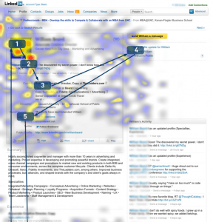80% del tiempo dedicado a leer un Currículum es para:
- Nombre
- Puesto, fechas y empresa actual
- Puesto, fechas y empresa previa
- Formación Académica
El orden de visualización coincide con los puntos anteriores, excepto si el CV tiene foto, en tal caso la foto será en lo primero que se fije el Seleccionador. De ahí la importancia de una buena foto.
Después de revisar los 6 puntos anteriores, los seleccionadores escanearan el CV buscando keywords (palabras clave), sobre todo aquellas que coincidan con la descripción de la posición ofertada. Por eso las dedicaré un apartado espacial dentro de este tutorial.

3. Elementos visuales en el CV
Usar elementos visuales en el CV, tales como logotipos, iconos, gráficos, etc, puede ayudarte a resaltar información pero no abuses de estos elementos (a no ser que tu perfil esté orientado a puestos muy creativos) porque un exceso puede distraer la atención de la información realmente relevante (que está en texto) y ensuciar un diseño estético claro. Por lo que te recomiendo que los uses, porque no es habitual y te diferenciarás, denotarás interés, serás mejor recordado y diferenciado, la información en gráficos refuerza la validez del texto al que acompañan pero no recargues tu CV con demasiados elementos gráficos. En este tutorial te daré recursos estéticos que puedes usar en tu currículum.

4. Similitudes entre lectura de una página web y un Currículum Vitae
Nuestra actual forma de leer está muy influenciada por internet, aplicamos la forma de escanear el contenido en la red a la hora de leer un periódico, revista, carta administrativa, mail, contrato, etc. Tendemos a seguir el mismo patrón que al realizar una lectura en internet y a los seleccionadores nos ocurre algo similar al leer un CV.
Si te fijas en las páginas web la información se organiza en Títulos en el CV en apartados, estos títulos están ordenados de mayor a menor relevancia. La información de mayor relevancia, la responsable de atraer y retener al lector está arriba, por esto en los CV los datos de contacto van arriba y también el Perfil Profesional (resumen de tu trayectoria, logros y competencias).
Ya hemos hablado de las Keywords. Los textos, tanto en una web como en un CV, tienen keywords (palabras clave), estas keywords en una página web sirven como criterios de búsqueda y posicionamiento. En un CV exactamente igual, el reclutador rastreará el CV en busca de estas Keywords y servirán para posicionar al candidato frente a otros, en perfiles online como LinkedIn o Infojobs estas Keywords sirven como criterio de búsqueda de candidatos, cuantas más y mejores Keywords aparezcan en tu perfil mejor posicionado aparecerás en las búsquedas que los seleccionadores hacen en las Bases de datos de estos portales, por estos motivos son tan importantes. Hay diferentes tipos de Keywords, las más relevantes son las que coinciden con los requisitos de la oferta de empleo.
Llamadas de atención, en una pagina web o en este mismo artículos puedes ver palabras en negrita, viñetas o diferente color, en otras páginas puedes ver llamas de atención más explicitas tipo “compre ahora”, en un CV también debe haber estas llamadas a la atención. En un tu CV tienes que resaltar los datos importantes para que el Seleccionador no los pase por alto y pose su atención en ellos. Para que te hagas una idea de qué tipo de datos suelo resaltar:
- Nombre
- Teléfono de contacto
- Puestos ocupados
- Logros cuantitativos (por ejemplo: Logramos aumentar un 400% nuestra facturación, pasando de 250K € a 1M € en 2 años).
- Factores diferenciales: con esto me refiero a toda la información que marcará una diferencia frente a otros candidatos. Por ejemplo si una persona tiene nivel de inglés bilingüe (en España, sin duda, no es muy habitual), Empresas de prestigio (si has estado en empresas prestigiosas resáltalo). Masters o Postgrados.
- Coincidencias con los requisitos de la oferta: imagínate que en una oferta de empleo dicen “se valorará experiencia en QlikView”, se valorará experiencia internacional o imprescindible experiencia en el sector automoción y tú cumples con el requisito resáltalo, pónselo fácil al Técnico de Selección.
En conclusión, elabora un currículum con un diseño elegante, organizado y con niveles jerárquicos de información, usa palabras clave y resalta la información más relevante. Esto hará que tu CV sea fácil de leer y el reclutador tomará más fácilmente la decisión de considerarte apto.

4. Elección de Palabras Clave del Currículum.
¿Qué son los Keywords en un Currículum? Son las palabras clave que formarán parte de tu estrategia para atraer la atención y hacer que salte la alerta en la mente del Reclutador cuando vea tu CV.
Te habrás dado cuenta que hay palabras que automáticamente ponen a nuestro cerebro en alerta y llaman nuestra atención (por ejemplo: sexo, gratis, ahorro, ingresos, peligro…). Y además sabemos que nuestro cerebro funciona por percepciones inconscientes y por procesos mentales de asociación.
Ahora vamos a aplicar esto a nuestro Currículum. Hay palabras que captarán la atención del Técnico de Selección y además las asociará a la imagen mentar que se ha formado del candidato ideal (algo parecido ocurre con la estética del CV).
Por esto no solo tienen que aparecer estas palabras en el cv para maximizar el éxito, además tienen que estar resaltadas y que capten la atención del reclutador cuando este escanea el CV. Cuanto más se parezca nuestro CV a las expectativas del Reclutador mayor impacto, ¿cómo conseguimos esto? Muy sencillo asemejando lo máximo posible nuestro CV a la descripción de la oferta de empleo.
Primero prepara las Keyword generales de tu CV y ve adaptándolas en función de la oferta de empleo.

Tipos de Palabra Clave en el currículum:
1. Keyword de título de puestos:
Los títulos de los puestos desempeñados o puestos a los que aspiras se consideran palabras clave en sí. Pero lo son aún más cuando aparecen en la oferta de empleo. Me explico, el técnico de selección va buscando instintivamente la similitud literal entre los últimos puestos que has ocupado y el puesto ofertado.
Te pongo un ejemplo, en la oferta se pide un Chief Executive Officer aunque parezca que es lo mismo es preferible que lo pongas en tu CV tal cual, en lugar de Executive Director, General Manager o Director General.
2. Keyword de sectores donde has trabajado:
Bien estés buscando trabajo en un sector determinado o bien tu experiencia gira en torno a un sector concreto, dicho sector debe aparecer en el CV (si esto va ayudar a posicionarte, claro, lógicamente si buscas un cambio radical a un sector totalmente distinto cuantas menos veces aparezca tu sector mejor).
Te pongo un ejemplo: los últimos 10 años has trabajado en el sector lujo. Para un puesto de trabajo en una empresa que opera en este mercado tu experiencia es un valor añadido por lo tanto las palabras “sector lujo” se convierten en palabra clave.
Te pongo otro ejemplo, tu trayectoria profesional se ha desarrollado en mercado de las ópticas, si te presentas a un puesto de Director de Franquicia de una cadena de ópticas, la palabra “ópticas” es un Keyword, pero si te presentas a un puesto de Director de Franquicia de una cadena de zapaterías la palabra clave va a ser “Sector Retail”. ¿Ves por dónde voy?
3. Keyword de nombre de empresas de prestigio:
Esto es muy sencillo, si has trabajado en empresas de renombre o prestigio hazlo valer, resáltalo en el CV. Ten en cuenta que haber trabajado en empresas grandes de índole internacional es un plus pero si optas a un puesto en una Pyme puede no serlo. Una pyme puede buscar en un profesional que ha trabajado en una gran corporación que le aporte metodología, procedimientos, visión y cambio de cultura, pero puede darse el caso que esa Pyme no tenga esas pretensiones por lo tanto puede pensar que un profesional de ese nivel no se adaptará a la cultura y dinámica de una pyme nacional.
También son Keyword los nombres de las empresas que son competencia u operan en el mismo sector.
4. Palabras que siempre funcionan:
Hay palabras que gusta ver en un CV porque tienen una implicación positiva. Por ejemplo: eficacia, optimización, liderar, resultados, objetivos, ahorro, retorno de inversión, conseguimos, liderar, coordinar, equipo, negocio, proyecto, análisis, facturación, rentabilidad etc.
5. Keyword de herramientas o tecnologías:
Las herramientas o tecnologías con las que has trabajado también son Keyword, el técnico de selección va a escanear tu CV en busca de estas palabras (o siglas) sobre todo en perfiles técnicos.
Ejemplos: Si eres un Analista de negocio palabras como QlickView, SAS, SPSS son keyword. Eres un Project Manager SW, palabras como ITIL, CMMI, Microsoft Project son keyword. Recuerda adaptar y resaltar aquellas tecnologías y herramientas que coincidan con la oferta de trabajo a la que te inscribes.
6. Keyword de competencias o habilidades:
Perdona mi insistencia, pero es importante, incorporar aquellas competencias solicitadas en la oferta de empleo, lógicamente si cumples con ellas.
Estas son algunas de las competencias más populares: habilidades de comunicación, empatía, liderazgo, trabajo en equipo, proactividad, iniciativa y capacidad de negociación.
Si te interesa saber más sobre las competencias que buscan las empresas lee el post de cómo se evalúan las competencias a través de las entrevistas de competencias.

5. Tipos de Currículum. Cómo elegir el tipo de CV más adecuado para ti.
¿Qué tipo de Currículum es mejor para mí?
Con tipo de currículum me refiero a cómo vamos a presentar el apartado de la experiencia profesional en el CV. Elegir el tipo CV correcto hará que potencies tus puntos fuertes y escondas los puntos débiles.
Existen 3 tipos de Currículum principales:
- Currículum Cronológico.
- Currículum Funcional.
- Currículum Mixto.

1. Currículum Cronológico
Es el tipo de CV más usado y el recomendado en la mayoría de los casos.
Criterios para elegir el currículum cronológico:
– Has tenido poco cambios de empresas.
– Tus funciones se han desarrollado siempre en la misma área, y reflejan una carrera y progresión profesional ascendente. Ejemplo: Programador Junior, Programador Senior, Analista, Jefe de Proyecto.
– Tu trayectoria profesional ininterrumpida en el tiempo. Es decir, no has tenido periodos significativos de inactividad.
Ejemplo de Currículum Cronológico:
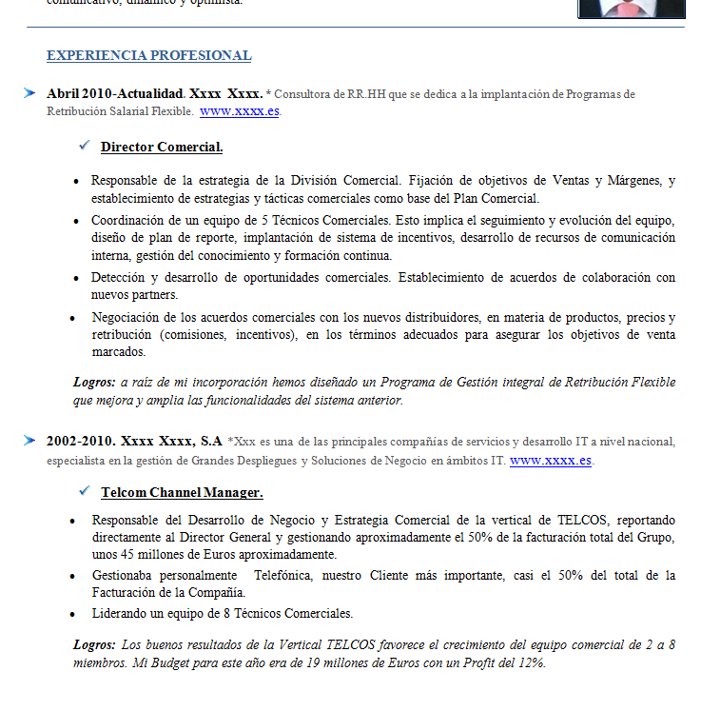
En el CV cronológico podemos diferenciar dos subcategorías:
- CV cronológico tradicional.
- CV cronológico inverso.
En el cv cronológico tradicional, la información se organiza de la más antigua a la más reciente.
Este tipo de CV es poco frecuente ya que para un Reclutador las experiencias más recientes son las más relevantes. Puedes recurrir a este tipo de CV si quieres optar a un puesto de trabajo relacionado con etapas anteriores de tu trayectoria y que no tienen nada que ver con tus últimas experiencias, el objetivo es presentar siempre en primer lugar la información que más te interese mostrar en función del puesto al que te presentes.
Te pongo un ejemplo: Quieres optar a un puesto de Analista Funcional, tu experiencia más reciente ha sido como responsable de un negocio familiar durante 3 años, pero anteriormente has trabajado 2 años como Analista y 4 como Analista-Programador.
En el CV cronológico inverso, la información se muestra de la más reciente a la más antigua. Este tipo de Currículum es el que se ha impuesto actualmente, es el preferido por los reclutadores.
2. Currículum Funcional.
Es menos frecuente. Recurrir a este modelo tiene que estar justificado. No es muy frecuente y a los Técnicos de selección no se siente cómodos con este tipo de CV. Lo habitual es que en la entrevista te pregunten por fechas y empresas. Ten en cuenta también que los portales de empleo te obligan a introducir la experiencia cronológicamente
Criterios para elegir este tipo de currículum:
– Has tenido largos o frecuentes periodos de inactividad profesional.
– Cambios frecuentes de empresa.
– Quieres cambiar de área laboral o sector económico.
– Tienes una “muy” dilatada trayectoria profesional y, gran parte de esta, has ocupado puestos muy similares con funciones semejantes.
– Has pasado por puestos de áreas diferentes, tienes un perfil generalista poco especializado.
Ejemplo de Currículum Funcional:
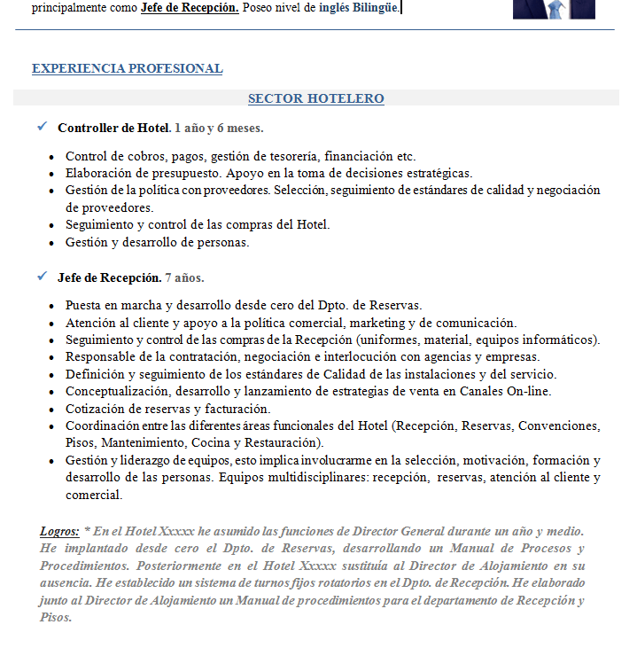
3. Currículum Mixto.
Como su nombre indica este tipo de CV mezcla aspectos del CV cronológico y del CV funcional, según te interese.
Te pongo un ejemplo para que lo veas más claro. Imagina una persona que ha trabajado 5 años como administrativo en 2 empresas, 10 años como Contable en 3 empresas distintas y los últimos 7 años como Responsable de Contabilidad en 2 empresas distintas. Podría agrupar en el apartado de Experiencia Profesional, en 3 bloques: Responsable de contabilidad (7 años de experiencia) -Contable (10 años de experiencia) – Administrativo (5 años de experiencia), por este orden. Bajo cada uno de los bloques vendría la descripción de funciones y logros.
Dentro del mismo apartado de Experiencia profesional, debajo de la descripción de funciones y logros, haríamos referencia a las fechas y empresas a las que nos referimos en la descripción anterior.
Como ves, hemos agrupado los puestos funcionalmente (CV funcional) pero no hemos eliminado la cronología (CV cronológico).
Ejemplo de Currículum Mixto:
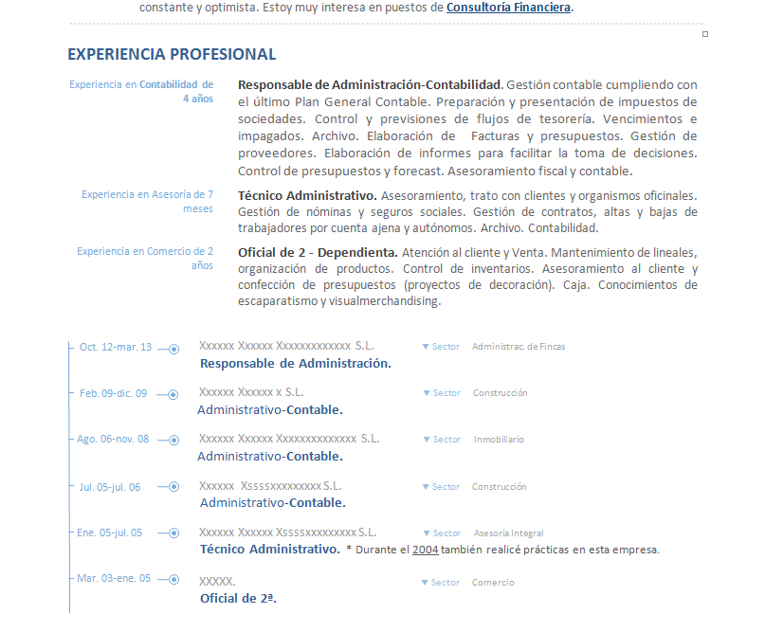
Criterios para elegir este tipo de currículum:
– Has pasado por bastantes puestos-empresas dentro de un área de especialización similar.
– Puedes usarlo tanto si has tenido algunos lapsos de tiempo sin actividad (no demasiados) porque pasarán más desapercibidos que en el CV cronológico. Y también puedes usarlo si has mantenido una continuidad laboral.
Este tipo de CV es muy útil para evitar repetir las mismas funciones en las diferentes empresas donde has trabajado. En un CV no es recomendable repetirse.

6. Apartados y Elección de la estructura del CV.
Siento ser pesado, pero es importante que seas consciente de que todo en tu CV tiene que trabajar a tu favor, destacando tus puntos fuertes y minimizando los puntos débiles. La elección de la estructura del Currículum oriéntala para destacar la información que más te interese. Los apartados oficiales son:
- Datos Personales.
- Perfil Profesional.
- Experiencia Profesional.
- Formación Académica.
- Formación Complementaria.
- Idiomas.
- Informática.
- Otros datos de interés.
- Hobbies.
- Nuevos apartados que puedes incluir en tu CV.
Esta información tiene que estar siempre en un CV pero no te ciñas a lo estrictamente formal, juega con estos apartados según te interese, puedes fusionar apartados, puedes añadir algunos nuevos y puedes alterar el orden. Más adelante te daré alguna pista sobre nuevos apartados que cada vez serán más importantes y sin duda al añadirlos a tu CV aportarás información muy valiosa para la empresa.

1. Datos personales en el Currículum
Suelen mostrarse en la parte de arriba (encabezado), esta es la norma general pero según la estética del CV pueden aparecer en un lateral. También puedes incluirlos en el pie de página del CV, en este caso con poner el nombre y número de teléfono es suficiente, esta opción se usa como complemento, es decir además de mostrar tus datos de contacto en el encabezado también los incorporas en el pie de página, pero no lo hagas sólo en el pie de página. La regla de oro para los datos de contacto es que sean fácilmente localizables.
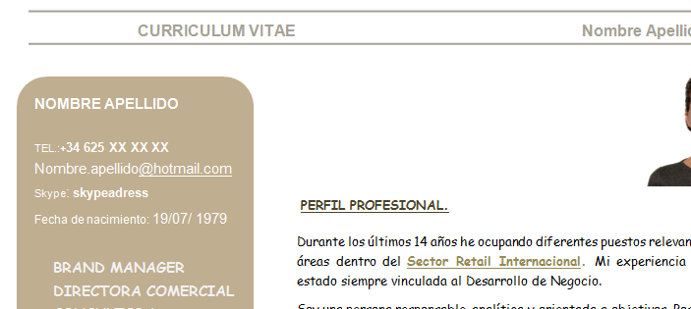
Datos personales en el lateral del CV

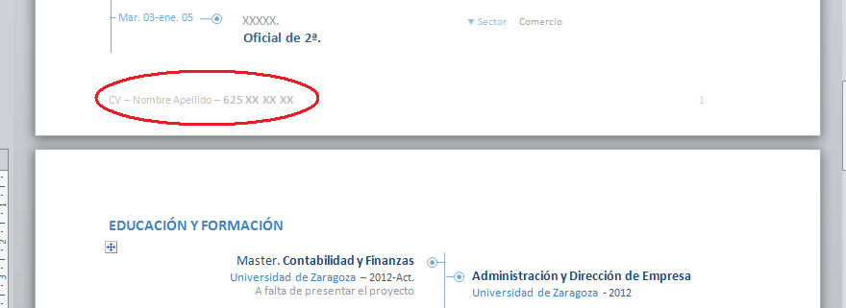
Datos de contacto en el pie de página
Para los iconos puedes usar la opción de Word: pestaña “Insertar”→ Símbolo (más símbolos) → en tipo de fuente elige cualquiera de la tipología “Wingdings”. Estos iconos son muy sencillitos. Si quieres algo más vistoso puedes optar por insertar imágenes como estas (veremos mas iconos en el apartado de iconos para CV):


En esta página web (www.iconfinder.com/free_icons) puedes encontrar iconos gratuitos, también puedes hacer una búsqueda libre en google y usar iconos sin derechos de imagen. Y, en este artículo te muestro más iconos que puedes usar en tu CV.
El número de teléfono
Debe estar bien visible y en un tamaño algo superior al resto. Puedes incluir varios números de teléfono, es muy frecuente incluir el móvil y el fijo. Lo normal es que te llamen exclusivamente al móvil, en raras ocasiones se recurre al fijo. Personalmente prefiero que haya un único número de teléfono.
Mail el currículum
También debe estar muy claro y fácilmente localizable en el CV. Puedes usar un mail personal siempre y cuando entre dentro de lo aceptable, te pongo un ejemplo de mail que no se deben usar: elputoamo@www.com; rubita89@www.com (estos mail los he encontrado en CV reales, increíble pero cierto. Imaginad mi cara cuando les llamo por teléfono y les repito el mail para confirmar que es correcto para enviarles un mail con los datos para la entrevista personal, sí a uno de ellos le cite a entrevista). Este tipo de mails no es nada profesional, lo ideal es usar nombre y apellido.
Enlace al perfil de Linkedin
El perfil LinkedIn aporta mucha información y los seleccionadores siempre lo revisamos para sacar información extra (grupo de interés, recomendaciones, actividad online, etc) por eso es muy importante tener un perfil LinkedIn muy cuidado.
Para que el enlace a tu perfil quede más profesional puedes optar por una de estas alternativas:
1. Perfil LinkedIn con Icono: desde el buscador de imágenes de google guárdate el icono de LinkedIn que más te guste, yo te recomiendo el más sencillo, uno como estos:

Cópialo en tu CV, después añade un hipervínculo (botón derecho del ratón sobre el icono → hipervínculo) y copia la URL de tu perfil público de LinkedIn.
2. Otra opción es usar la URL de tu perfil público de LinkedIn pero acortada (copiar la URL entera no es ni estético ni funcional). Para acortar la URL usa un acortador de URL, puedes usar el de google (goo.gl/) pero hay muchos más. Entra en goo.gl, copia la URL de tu perfil público de LinkedIn, pincha en acortar y copia el link resultante en tu CV y dale el formato que mejor se adapte con la línea estética de tu CV. Comprueba que la nueva URL funciona.
Fecha de nacimiento en el CV
¿La fecha de nacimiento es importante? ¿Ayuda o perjudica? Depende, mi recomendación es incluirlo si te va ayudar, si crees que te puede perjudicar omítelo. Ten en cuenta que si antes de enviar tu CV ya te suscribiste a la oferta vía Portal de empleo, por defecto la empresa tendrá tu fecha de nacimiento. Para puestos directivos o mandos intermedios lógicamente el candidato debe contar con una experiencia dilatada con lo cual tener una edad superior a 40 años es lo esperable. Si por el contrario vas a optar a puestos en los que competirás en igualdad de condiciones o incluso en inferioridad de condiciones con candidatos más jóvenes puedes optar por omitir la edad. Te pongo un ejemplo, tienes 45 años y vas optar a un puesto de Comercial Senior (sector IT), en este puesto vas a competir con profesionales de 30 años, que también aportan experiencia, conocimiento, contactos y hábitos de trabajo.
No recomiendo mentir con la edad. En varias ocasiones me he encontrado a candidatos que mienten en la edad en su perfil de Infojobs o Currículum. Se detecta muy rápidamente porque el resto de fechas (sobre todo las formaciones) descuadran.
Estado Civil en el CV
Incluir el estado Civil o si se tienen hijos está anticuado. Si el entrevistador necesita saber si tienes disponibilidad horaria o disponibilidad para viajar te lo preguntará directamente.
Es cierto que estos datos aportan información pero en muchos casos es información prejuiciosa, se tendía a pensar por ejemplo, que una persona casada con hijos es más estable y más reacia al cambio, no es estabilidad lo que buscaba el tipo de empresa que piensa de esta forma, realmente buscan profesionales resistentes a la frustración de trabajar en un mal ambiente y unas malas condiciones. Las empresas serias retienen el talento con políticas de recursos humanos que estimulan el sentimiento de pertenencia y el desarrollo profesional del empleado.
Otra concepto negativo que todavía algunas empresas tienen es que las personas con hijos tienen menos posibilidad para hacer horas extras o que tienen más probabilidades de faltar al trabajo porque sus hijos enfermen.
Mi recomendación es no incluirlo en el CV.
Carné de conducir y coche propio
Este dato es más o menos importante en función del puesto y la ubicación de las instalaciones. Puedes incluirlo en el apartado de datos personales o en otros datos de interés según consideres, en función de los espacios disponibles y de la línea estética del CV.
En conclusión los iconos harán que tu CV sea más atractivo, descargarás tu currículum de tanto texto. Pero usa los iconos con moderación, no sobrecargues el CV, usa colores neutros como azul o gris en función de la línea estética del Currículum.

2. Perfil Profesional en currículum
Es el segundo apartado y uno de los más importantes. Es un resumen, en no más de 5 líneas, de tu trayectoria, habilidades o competencias que has adquirido y aquella información más relevante y diferenciadora, por ejemplo experiencia internacional o nivel de idiomas si eres bilingüe.
Aunque todavía no es un apartado que todos los candidatos incorporen en sus currículum, si he observado que cada vez su uso es más frecuente.
A la mayoría de los reclutadores nos gusta que el currículum contenga un resumen general del perfil del candidato, que sirva de introducción y guía para entender mejor el resto de datos del currículum.
Al ser un apartado fundamental le voy a dar mucho peso y mucho detalle a esta parte. Para ello vamos a ir paso a paso respondiendo a estos puntos:
- ¿Qué es el perfil profesional del currículum?
- ¿Para qué sirve el resumen del perfil profesional?
- ¿Cómo nombrar este apartado dentro del currículum?
- ¿Dónde colocar el perfil profesional dentro currículum?
- ¿Dónde colocar el perfil profesional dentro currículum?
- ¿Qué debe incluir el resumen de perfil profesional del currículum?
  - Experiencias más representativas (o áreas funcionales)
  - Años de experiencia
  - Formación
  - Sector
  - Especialización
  - Funciones más representabas
  - Competencias profesionales y personales
  - Empresas
  - Foto
  - Intereses-Objetivo profesional
  - Palabras clave
  - Elementos diferenciadores
  - Formato
- ¿Sustituye el Perfil Profesional a la Carta de presentación?
- ¿Perfil profesional VS extracto Linkedin?
- Ejemplos y modelos de Perfiles Profesionales en un currículum

¿Qué es el Perfil Profesional del currículum?
Como su propio nombre indica, el perfil profesional es un resumen de tu perfil y trayectoria como profesional adaptado a cada oferta.

¿Para qué sirve el resumen del Perfil Profesional?
- Sintetizar de una forma sencilla, global e integradora todos los apartados o secciones del currículum.
- Captar la atención y el interés de reclutador desde el primer segundo.
- Mostrar las fortalezas de tu perfil de forma rápida y directa.
- Usabilidad y comodidad. Facilita, al reclutador, el análisis del grado de adecuación del candidato al puesto vacante.
- Motivar al reclutador a profundizar en el contenido del currículum.
- Es uno de los elementos/apartados que mejor se prestan para hacer una adaptación estratégica del currículum a cada oferta o empresa.
- Permite incorporar elementos tales como competencias, habilidades y rasgos de personalidad para enriquecer y potenciar tu candidatura.
- Su uso todavía no está generalizado, por lo tanto es un elemento diferenciador.

¿Cómo nombrar este apartado dentro del currículum?
Puedes usar diferentes formas para denominarlo dentro del currículum, en función de tu nivel profesional, el espacio disponible o la línea estética.
Perfil Profesional | Perfil | Resumen ejecutivo | Extracto, son los más comunes. Pero, en definitiva, lo importante es trabajar bien el contenido.

¿Qué debe incluir el Resumen de Perfil profesional del currículum?
Paso a comentarte algunos de los aspectos que puedes incorporar en tu resumen Perfil Profesional. La idea es mostrar tus puntos fuertes, diferenciadores, buscando posicionarte como candidato, por lo tanto juega con la información que incorpores buscando este objetivo. No es necesario que aparezcan todos y cada uno de los elementos que te muestro a continuación, ni por ese orden, sólo aquellos más importantes y que te interese resaltar.
Te voy a ir poniendo ejemplos individuales para cada una de los puntos, aunque te muestre de forma aislada cada uno de ellos, tienen que estar entrelazados entre sí de forma armónica y sinérgica, al final del artículo te pondré algunos ejemplos de Perfiles Profesionales completos para que lo veas más claro y de forma integrada.
1. Experiencias más representativas (y áreas funcionales)
Identifica cuáles son las experiencias más relevantes en tu carrera profesional en función de la similitud con el puesto que estás buscando actualmente.
No suelo mencionar puestos concretos, aunque a veces lo hago porque me interesa potenciar ese puesto, suelo hablar en general de los puestos más relevantes (o de las áreas funcionales) en función de los objetivos del profesional con el que esté trabajando, te pongo algún ejemplo:
“7 años de experiencia como Profesora Lengua y Literatura Castellana”
“Actualmente trabajo en Accenture como Business Development Manager.”
“…desempeñando el cargo de Gerente de Ingeniería de sistemas…”
“…principalmente como Responsable IT y Consultor Técnico…”
“Mi carrera profesional está vinculada al Desarrollo de Negocio (en Sectores como Recursos Humanos e IT)”
“ 17 años de experiencia en las áreas de Marketing, Comunicación y Ventas”
2. Años de experiencia
Siempre hago una mención, y además bien visible, a los años de experiencia, siempre y cuando el profesional busque una continuidad en su trayectoria. Si lo que busca es lo contrario (cambiar radicalmente de sector o puesto), lógicamente, no beneficiará hacer mención a los años de experiencia si esta no guarda ninguna relación con el objetivo actual.
Ejemplo:
“…más de 15 años de experiencia en puestos de responsabilidad en la gestión, ya sea Comercial o Técnica. “
“7 años de experiencia como Profesora Lengua y Literatura Castellana”
3. Formación
La formación también es un elemento clave en tu perfil, pero incorpórala en el resumen si implica un punto a tu favor. Si tu formación no guarda relación con el puesto target o tu formación está muy por debajo, o por encima, de las necesarias para el puesto es mejor que potencies otros puntos y no menciones este en el resumen de tu perfil.
Ejemplos:
Ingeniero Superior en informática con 15 años de experiencia en tecnologías de la información
Licenciada en ADE y master en Comunicación Corporativa.
Licenciada en Administración y Dirección de Empresa, finalizando Proyecto de fin de Master, (“Fondos de Inversión de Renta Variable”). Iniciando Doctorado sobre la misma temática.
4. Sector
Los sectores, donde tienes experiencia, son un valor añadido si te diriges a ese mismo sector o sectores afines, de lo contrario no lo incorpores en tu Perfil Profesional.
Ejemplos:
“He desarrollado mi carrera profesional en el sector Retail…”
“Mi carrera profesional está vinculada al sector TIC”
“…liderando el desarrollo de proyectos IT para diversas áreas de negocio, en sectores como Administración Pública e Industria.”
5. Especialización
Soy muy partidario de la especialización, creo que el mercado cada vez busca más especialistas y menos generalistas (aunque en algunos puestos la tendencia pueda parecer la contraria). Por eso, siempre que puedo y el perfil del cliente me lo permite, hago mención a la especialización profesional como un valor diferencial de gran impacto.
Ejemplos:
“Experta en proyectos que involucren servicios de IT de misión crítica y continuidad de negocio”
“Estoy especializado en Recovery, Backup, Almacenamiento y Virtualización”
6. Funciones más representabas
Puedes mencionar funciones globales de tu puesto, sin entrar al detalle, para dar una visión panorámica de lo que has hecho y lo que puedes aportar.
He elaborado y gestionado estrategias comerciales integrales, liderado el lanzamiento y desarrollo nuevas líneas de negocio.
He participado en la planificación de procesos de cambio, adquisición e integración.
“…liderando la estrategia global en el área de Sistemas e Infraestructuras IT.”
7. Competencias profesionales y personales
En algunos casos hago un apartado exclusivo para las competencias pero, a pesar de ello, hago mención a las dos o tres competencias principales del profesional con el que esté trabajando en su resumen de perfil, siempre en relación al tipo de puesto y empresa objetivo. No se valorarán las mismas competencias para un Jefe de Proyecto que para un Director Comercial, para serte sincero suelo abusar de la competencia “Orientación a Resultados” (me parece básica para todos los puestos).
Los aspectos más personales los suelo poner separados de las competencias profesionales, pero no siempre.
Ejemplo:
“Soy una profesional analítica y organizada, habituada a un alto nivel de exigencia y a trabajar por objetivos… Poseo un carácter dinámico, constante y optimista.”
8. Empresas
Puedes mencionar empresas en algunos casos, no es muy habitual, pero puedes hacerlo si has trabajado en empresas de renombre o que pertenecen al mismo sector de la empresa a la que envías el CV.
“Actualmente trabajo en Accenture como Business Development Manager.” Ejemplo no real
“…actualmente desempeño el puesto de Responsable de Comunicación Corporativa en Grupo Planta” Ejemplo no real
9. Foto
Sí, la foto la incluyo en este apartado. Depende de la estética, formato y organización del CV pero normalmente la foto la introduzco dentro del apartado Perfil Profesional, al lado izquierdo del texto. Con esto, aparte de buscar estética en el CV, la foto es un elemento que comunica, transmite, empatiza, humaniza y refuerza el contenido del texto al que acompaña (y del currículum en general).
10. Intereses-Objetivo profesional
Cuando redacte mi primero currículum, incluí el apartado Objetivo Profesional, hoy por hoy este apartado está anticuado, como reclutador quiero ver lo que eres, el potencial que tienes y entiendo que si te has inscrito en una oferta es porque encaja con tus objetivos profesionales, sino es así, en la entrevista se pondrá de manifiesto.
Dicho esto, algunas veces, cuando se trata de Perfiles Junior o profesionales que busca un cambio en su trayectoria profesional, sí puedo hacer un guiño a lo que el profesional está buscando pero sin pillarme los dedos y marcando muy bien las pautas para adaptar este aspecto si se opta u otro tipo de ofertas no relacionadas con el objetivo principal.
Si tienes dudas o no lo ves claro, lo mejor es no hacer mención a objetivos en este apartado.
11. Palabras clave
Dentro del resumen profesional, haz llamadas de atención mediante el uso de negritas, subrayado o cambiando de color, sobre los 4 o 5 puntos claves del perfil profesional para atraer la atención hacia ellos. No abuses de estas llamadas de atención sino quieres conseguir el efecto contrario. Elige muy bien 5 aspectos, 6 a lo sumo, que consideres relevantes para sean más visibles y capten la atención del reclutador.
12. Elementos diferenciadores
Pueden ser los idiomas, máster, metodologías de trabajo, cursos, especializaciones, experiencia internacional,… en definitiva todo aquello que te haga diferente de la mayoría.
13. Formato
Entre 5 y 7 líneas. Organizadas en 3 o 4 párrafos. Usando frases sencillas y un lenguaje claro y directo.

¿Sustituye el Perfil Profesional a la Carta de presentación?
El Perfil profesional no sustituye a la Carta de Presentación ni viceversa. Son dos herramientas diferentes, pero sí, puedes apoyarte en una de ellas para construir la otra, sin ser muy reiterativo, de tal forma que ambas reflejen lo que eres aportando elementos diferentes (ver cómo hacer una carta de presentación de alto impacto)

¿Perfil profesional VS extracto Linkedin?
Tampoco es lo mismo, no tienen, exactamente, la misma función. Ver cómo rellenar el extracto de Linkedin.

Ejemplos y modelos de Perfiles Profesionales
En estos ejemplos podrás ver como en ambos está presente la misma idea, pero no se usan los mismos elementos que hemos tratado antes.
Mi carrera profesional está vinculada al sector TIC, cuento con más de 15 años de experiencia, principalmente como Responsable IT y Consultor Técnico, estoy especializado en Recovery, Backup, Almacenamiento y Virtualización, en proyectos de ámbito internacional (hablo inglés y Francés de forma fluida ).
Poseo un perfil técnico y también de negocio ya que he realizado funciones Preventa y he coordinado estrategias de desarrollo comercial.
Disciplinado, comunicativo, analítico, orientado a objetivos y pensamiento positivo.

Ingeniero Electrónico, especializada en Gerencia IT, certificada en PMP e ITIL Foundation V.3. Más de 10 años liderando la Gestión integral de proyectos (Nube pública, Correo, Lync, Bases de Datos entre otros) para empresas de Telecomunicaciones. Experta en proyectos que involucren servicios de IT de misión crítica.
Actualmente desempeño el cargo de Gerente de Ingeniería de sistemas, liderando la estrategia global en el área de Sistemas e Infraestructuras IT.
Amplio conocimiento de metodologías de desarrollo (Scrum), gestión de proyectos (PMP) y gestión de servicios (ITIL).
Soy una profesional analítica y organizada, habituada a un alto nivel de exigencia y a trabajar por objetivos

3. Apartado Experiencia laboral en el CV. Y cómo redactar funciones (detallado y con ejemplos).
Es el apartado más importante en la mayoría de los casos por eso va delante del apartado “Formación”. Este es el apartado que más influye en la toma la decisión del técnico de selección. Ya sabes que puedes optar por distintas formas de presentar la experiencia laboral y que se corresponden con estos 3 tipos de Currículum, elige el que más potencie los puntos fuertes de tu experiencia:
- Currículum Cronológico.
- Currículum Funcional.
- Currículum Mixto.
Casos en los que la Formación puede ir delante de la experiencia:
– En perfiles Junior, donde no se tiene experiencia o se tiene muy poca y no relacionada con el puesto objetivo.
– En perfiles Senior cuando quieres cambiar tu trayectoria profesional y tu formación está más relacionada que tu carrera profesional con el nuevo puesto al que quieres orientarte. Por ejemplo: los últimos 6 años has trabajado como Consultor-Preventa y quieres volver a ocupar un puesto técnico (Administrador de Sistemas) y has estudiado Ingeniería Técnica de Sistemas.
– Si tu formación Superior o tu formación significa un plus importante frente a otros candidatos (Por ejemplo: te presentas a un puesto de Analista Cuantitativo y eres Licenciado en Matemáticas e Informática) y además añadir esta formación delante de la experiencia no hace que la experiencia más reciente quede cortada en la primera hoja, es decir, tanto los datos personales, la formación académica, la experiencia más recienten quedan en la primera hoja. La regla para colocar la formación delante de experiencia es que hayas gestionado adecuadamente los espacios y al menos la experiencia más reciente o la más relevante queden en la primera hoja.
Vamos al tema que este apartado también es largo y detallado, aprenderás a redactar, adaptar y presentar de forma clara, precisa y atractiva las funciones de tu currículum.
Quizás una de las partes más difíciles en un currículum es la descripción de las funciones, y es que describir de forma concisa, descriptiva, atractiva y relevante no es nada fácil, y más aún si a esto le añadimos que debemos pensar en el Reclutador que lo va a leer. Ten en cuenta que cuando un Reclutador revisa tu CV estará comparando tus funciones con las del puesto que está gestionando, es así como tienes que verlo, no coge tu currículum sólo para saber lo que has hecho, lo coge para comparar lo que has hecho con lo que su empresa necesita.
A parte de una mala redacción de funciones en el currículum, el error más grave es no incluir ninguna función esperando que el título del puesto hable por si solo.
Como te decía al inicio, el objetivo de este apartado es mostrarte cómo a redactar, adaptar y presentar de forma clara, precisa y atractiva las funciones de tu currículum. Para ello veremos estos puntos:
- Por dónde empezar para describir las funciones en un CV
- Orden y jerarquía de las funciones en el currículum
- Adaptación de las funciones a la oferta
- Palabras clave y verbos de acción
- Relación de las funciones y tareas entre sí
- Precisión VS detalle, en la descripción de funciones del currículum
- Cuantificación de tareas y funciones en el currículum
- Logros VS funciones en currículum
- Repetición de funciones en el CV, cómo hacerlo correctamente
- Redacción de las funciones del currículum. Usar la primera persona, la tercera o ninguna de ellas.
- Formato de las funciones de un currículum (párrafo, viñetas, subrayado)
- De qué funciones podemos prescindir

- Por dónde empezar para describir las funciones en un Currículum
Lo primero de todo es hacer un ejercicio de recopilación de funciones y tareas que has realizado en cada una de tus experiencias profesionales (lo hicimos al comienzo de este manual, recuerdas). No te preocupes por repetir ideas, o incluir tareas muy básicas, se trata de obtener un documento base, una especie de borrador donde estén todas las actividades que has realizado, a partir del cual podremos trabajar las funciones que finalmente incluirás en tu currículum.
- Orden y jerarquía de las funciones en el currículum
No todas las funciones que realizas en tu trabajo tienen la misma importancia, hay funciones más relevantes y funciones más básicas. Se trata de que identifiques las funciones principales y las secundarías.
Te pongo un ejemplo:
Puesto de Administrativo-Contable: no tienen la misma relevancia la función “Preparación y presentación de impuestos de sociedades” que la función “Validación de datos y archivo”.
Puesto de Director Comercial: no tendrá la misma relevancia la función “Responsable de la definición e implementación de la estrategia, procesos y políticas comerciales” que la función “Elaboración de propuestas y contratos”.
Para establecer prioridades puedes tomar como referencia el propio puesto de trabajo:
– ¿Cuáles eran las funciones a las que la empresa daba más importancia? ya sea por el peso en las evaluaciones de desempeño o en el seguimiento de tu superior jerárquico.
– Usa tu propio criterio fruto de tu conocimiento del puesto: ¿Qué tareas son más difíciles de delegar?; ¿Cuáles necesitan mayor grado de cualificación?; ¿Qué funciones requieren más habilidades o competencias más complejas?: ¿Cuáles son las tareas sin las cuales el puesto pierde peso en el departamento o en la empresa?
- Relación de las funciones y tareas entre sí
Muy relacionado con el punto anterior, además de priorizar intenta que la sucesión de funciones tengan relación entre sí, agrupando las funciones más relacionadas.
Te pongo algún ejemplo:
Puesto: Coordinador Académico-Profesor
- Orientación y atención directa a padres y alumnos.
- Revisión y actualización de materiales y práctica docente.
- Evaluación y seguimiento del alumnado.
- Responsable de programas formativos, coordinación del claustro y alumnos.
- Apoyo al equipo de Marketing, ventas y admisiones.
- Participación en los planes de mejora y calidad (docencia y servicio).
- Elaboración, planificación e impartición de acciones formativas.
En esta sucesión de funciones puedes ver que el orden no es natural, no es un orden lógico que agrupe funciones relacionadas entre sí, más bien se ve claramente que algunas funciones están descolocadas (en rojo). Cómo sería un orden más correcto, os propongo este:
- Responsable de programas formativos, coordinación del claustro y alumnos.
- Participación en los planes de mejora y calidad (docencia y servicio).
- Orientación y atención comercial a padres y alumnos.
- Elaboración, planificación e impartición de acciones formativas.
- Revisión y actualización de materiales y práctica docente.
- Evaluación y seguimiento del alumnado.
- Apoyo al equipo de Marketing, ventas y admisiones.
En el bloque verde he agrupado las funciones más propias del puesto de un coordinador académico, ya que serían las funciones de mayor cualificación y queremos que se vean las primeras (ojo, según los objetivos puedes jugar con el orden de las funciones). En segundo lugar en naranja, he agrupado las funciones vinculadas con la docencia (puesto de profesor) y, por último, en morado las funciones de apoyo o participación en otras áreas que enriquecen el puesto pero no hacen parte del núcleo clave de las funciones en ese puesto.
De esta forma das cohesión a las funciones y significado, claro, al puesto. De lo contrario parecerán funciones desligadas, inconexas entre sí.
- Adaptación de las funciones a la oferta
La descripción de las ofertas te dará muchas claves de cuáles son las funciones más relevantes para esa empresa. El orden en que aparecen, el nivel de detalle, las habilidades que acompañan a la descripción de las funciones, etc.
Te pongo un ejemplo de 2 ofertas para un puesto similar a Jefe de Proyectos Web (ofertas reales de Infojobs)
Oferta 1. Se requerirá experiencia en seguimiento de proyectos, reporte y documentación, gestión de equipos y conocimiento de Herramientas de Gestión.
Oferta 2. 6 años de experiencia en desarrollo de proyectos web, con experiencia en labores de diseño y análisis, para proyectos en el sector banca o seguros.
Si te fijas, la oferta 1 pone el peso en funciones puramente de gestión de proyectos, mientras que en la oferta 2 el peso está más en la parte técnica y de ejecución de proyectos.
Por lo tanto si te presentas a las dos ofertas, si quieres tener mejores oportunidades, no presentes el mismo CV porque en cada una de ellas se ponderará de diferente manera las funciones requeridas.
Ojo con copiar demasiado literalmente las funciones de la oferta, esto canta demasiado, usa la información pero con tus palabras.
- Palabras clave (verbos de acción)
El tema de palabras clave ya lo hemos tratado en este manual “Como hacer un Currículum”
- Precisión VS detalle
Tienes que buscar un equilibrio en ofrecer una descripción suficientemente detallada pero precisa. Es decir, tienes que dar el suficiente detalle para que se entienda pero sin líos, no metas paja.
Te pongo algún ejemplo, con las funciones de un Gestor telefónico Línea 010:
- Descripción demasiado detallada, confusa y repetitiva
- Gestiones y trámites sobre: Solicitud y envío de duplicados de recibos en periodo voluntario de pago de impuestos: Impuesto sobre Actividades Económicas (IAE), Impuesto sobre Bienes Inmuebles (IBI), Impuesto sobre Vehículos de Tracción Mecánica (IVTM) y Tasa de Paso de Vehículos (PASOV) y Tasa de Gestión de Residuos Urbanos (TRU), Solicitud y envío de duplicados de abonares en periodo de liquidación: IAE, IBI, IVTM, TRU, PASOV e Impuesto sobre el Incremento de Valor de los Terrenos de Naturaleza Urbana (IIVTNU – PLUSVALÍA).
- Tramitación del pago con tarjeta de tasas y tributos en periodo voluntario.
- Cambio del domicilio fiscal para: IAE, IBI, IVTM, PASOV y TRU.
- Domiciliación bancaria: IAE, IBI, IVTM, PASOV y TRU.
- Pago a la Carta del Impuesto sobre Bienes Inmuebles (IBI) y de la Tasa por prestación del servicio de gestión de residuos urbanos (TRU)
- Pago de Sanciones de tráfico y del pago de tributos en periodo ejecutivo/preapremio.
- Consulta y pago con tarjeta de Sanciones de Tráfico.
- Versión simplificada
- Gestiones y trámites sobre: Impuesto de Sociedades (IAE), Impuesto de Bienes Inmuebles (IBI), Tasa de Gestión de Residuos Urbanos, entre otros. Sanciones de tráfico. Cambios de domicilio fiscal.

Otro ejemplo, puesto de Agente Censal:
Versión 1:
- Efectuar el recorrido ordenado y exhaustivo de la sección asignada utilizando el Cuaderno de recorrido de la misma, comprobando sus límites, visitando todos y cada uno de sus edificios y obteniendo sus características. Recorriendo cada uno de los huecos (viviendas y/o locales) ubicados en el interior de los mismos entregando los cuestionarios censales en las viviendas que proceda, recogiéndolos una vez cumplimentados y ayudando a su cumplimentación cuando sea necesario.
Versión 2:
- Seguimiento de los procedimientos de recogida de datos e itinerario asignado.
Como ves, hemos conseguido simplificar la información, centrarnos en lo importante sin perder información relevante para el reclutador.
Otro ejemplo pero esta vez a la inversa, el puesto es de Agente de Viajes:
- Versión 1, demasiado reducida:
- Venta y atención al cliente.
- Versión 2, más detallada y descriptiva:
- Asesoramiento al cliente sobre itinerarios, medios de transporte y alojamiento.
- Venta cruzada de los diferentes productos.
- Preparación de itinerarios. Gestión de reservas. Emisión de billetes y documentaciones de viajes.
- Atención post-venta personalizada.
- Cuantificación de funciones y tareas en el CV
Este es un tema que no se suele ver casi nunca en un Currículum, así que es una excelente forma para diferenciarte del resto.
Es poco habitual porque mientras estamos trabajando no nos paramos a medir/cuantificar nuestras funciones, con los logros sí solemos hacerlo pero las funciones también se puede poner en cifras.
Ejemplos:
– Atención y gestión de llamadas, una media de 80 llamadas al día.
– Gestión integral de procesos de selección, media de 6 procesos al mes y 10 candidatos entrevistados por puesto.
- Logros VS funciones en currículum
Algunas veces veo que se confunden logros y funciones, logros que aparecen junto a las funciones y funciones que se etiquetan como logros.
Las funciones son el conjunto de responsabilidades, tareas, actividades necesarias para desempeñar un determinado puesto de trabajo.
Los logros son el resultado satisfactorio de la ejecución excelente de una función o grupo de funciones.
Ejemplo:
Función: Incrementar y mantener la cartera de clientes.
Logro: En un año conseguí 6 clientes nuevos y logré que el 95% de los clientes en cartera renovase el contrato.
Función: Gestión y negociación con proveedores.
Logro: Renegociación de condiciones con proveedores, que supuso un ahorro del 30% en el mobiliario de apertura de nuevas tiendas.
- Repetición de funciones en el CV, cómo hacerlo correctamente
A veces pasa que encadenamos experiencias muy similares con funciones prácticamente idénticas, esto es frecuente en los Formadores y, también, en los Comerciales.
Aunque sean puestos muy similares no queda bien repetirse y hacer copia-pega de una experiencia a otra. ¿Qué puedes hacer? Tienes dos opciones:
– Plantearte hacer un Currículum mixto (funcional y cronológico).
– Usar la riqueza del idioma para redactar funciones parecidas de forma diferente:
- Definición, segmentación y análisis del cliente target.
- Prospección comercial.
- Captación y creación de cartera de clientes.
- Mantenimiento y fidelización de la cartera.
- Gestión de contratos y renovaciones.
- Atención comercial, prospección, venta y mantenimiento de cuentas (empresas y particulares).
- Asesoramiento al cliente para definir la solución más adaptada a sus necesidades, facilitando la toma de decisión.
- Gestión de presupuestos y negociación de contrato.
- Seguimiento y participación en la definición de la estrategia comercial.
- Asesorar y facilitar la toma de decisiones de los clientes.
- Prospección y venta.
- Gestión de la cartera de clientes.
- Redacción de las funciones del currículum. ¿Usar la primera persona, la tercera o ninguna de ellas?
Lo mejor para redactar funciones es usar un formato impersonal, no soy nada partidario de hacer personalizaciones y usar la primera persona, como este ejemplo “Elaboro informes de seguimiento, trimestrales, al Comité de Dirección”.
Me gusta mucho más, y creo que la mayoría de los reclutadores están habituados y esperan algo más parecido a esto: “Elaboración de informes de seguimiento, trimestrales, al Comité de Dirección”.
- Formato para enumerar las funciones en el currículum (párrafo, viñetas, subrayado)
Personalmente me gusta encontrarme las funciones por viñetas, es mucho más claro y cómodo de leer. Pero también recurro al párrafo, separando unas funciones de las otras con punto y seguido, cuando este formato es más útil para ese currículum.
Si te interesa resaltar alguna palabra clave puedes hacerlo pero no recargues las funciones con demasiado subrayados, negritas o colores. Una o dos llamadas de atención en las experiencias más relevantes es más que suficiente.
- De qué funciones puedes prescindir.
- Tareas muy rutinarias.
- Tareas muy básicas.
- Tareas esporádicas.
- Funciones de experiencias muy antiguas (no las elimines del todo pero simplifica al máximo).
- Funciones de experiencias muy cortas o poco relacionadas con tu puesto.
4. Formación Académica.
Añade al CV exclusivamente la formación jerárquicamente más reciente, si por ejemplo eres Licenciado/a en ADE no es necesario que además añadas “Bachillerato en Instituto Ortega y Gasset”, se sobreentiende que si eres licenciado es porque finalizaste el Bachillerato. Regla de oro, elimina todos los datos que no aporten información relevante, como el ejemplo anterior.
En los casos en los que se cuente con Doctorados o Master no omitimos la titulación de grado inferior (licenciatura o diplomatura) pero debes dar mayor relevancia a la formación más relacionada con el puesto de trabajo que el profesional busca.
Si la especialización que has realizado no tiene nada que ver con tu puesto objetivo plantéate omitirla o minimizarla.
En casos de doble titulación pondremos las dos pero dando mayor relevancia a la que más te interese.
Sí en tu caso no finalizaste la Titulación (Ciclo formativo de Grado Superior u Universitaria), mi recomendación es incorporarlo igualmente, siempre será mejor haber realizado dos o tres años de una carrera o ciclo formativo que sólo poner el bachillerato.

5. Formación Complementaria.
Se suele poner como un apartado propio diferenciado de la Formación Académica, yo suelo fusionarlo en el mismo apartado, para simplificar el CV y darle a la Formación un carácter más integrador. Siempre debes destacar aquella que es más relevante, no le des a toda la formación la misma importancia, para ello usa viñetas, colores, negritas, etc.
Hay ocasiones en las que fusionar es la mejor opción, por ejemplo en los casos en los que no has terminado la titulación o no tienes una titulación oficial. En estos casos intenta minimizar esta carencia uniendo en un solo apartado toda la Formación.
En este apartado puedes incorporar todos los cursos que has hecho pero te aconsejo que pongas los más importantes, que aporten algo al puesto de trabajo al que te vas a inscribir y que sean más o menos recientes.

6. Idiomas.
¿Cuándo prescindir de este apartado?
Estás optando a puestos de baja cualificación que no requieren idiomas. Y además no tienes al menos un nivel medio no añadas este campo.
Si tienes idiomas a un nivel aceptable resáltalo en el CV porque en España no es habitual.

7. Informática/Tecnologías.
Si tienes un perfil Tecnológico este apartado cobra mayor relevancia. Debes dar más detalles y desglosar en conceptos, te pongo un ejemplo: eres un Consultor IT especializado en Sistemas y comunicaciones, en este caso optaría por clasificar las tecnologías en: Virtualización. Almacenamiento. Servidores. Seguridad. Backup. Servidores de Correo. Redes-Comunicaciones.

8. Otros datos de Interés.
Este apartado suele usarse para decir que tienes: disponibilidad de incorporación inmediata, disponibilidad para viajar, carné de conducir, etc.
En los casos en que tu nivel de idiomas sea medio o bajo y tus conocimientos de informática se reducen a Office puedes fusionar los apartados de Idiomas, Informática y Otros Datos de Interés en el mismo. Lógicamente dale mayor importancia a los datos que quieras resaltar.
Si puedes prescindir de este apartado integrando la información en otros apartados, hazlo.

9. Hobbies en el currículum.
Este apartado está totalmente en desuso, yo no lo incluyo casi nunca. A todo el mundo le gusta leer, el deporte y salir con los amigos, pues enhorabuena pero no aporta nada.
Te digo casi nunca por lo siguiente: imagínate que quieres acceder a un puesto en Decathlon, en ese caso si te gusta la natación, el ciclismo, la musculación, etc. esta información SÍ debes incluirla y SÍ va a ser importante para posicionarte en el proceso de selección. Otro ejemplo, buscas un puesto de Marketing Manager y eres un apasionado de los negocios de internet, marketing on-line, etc. y parte de tu ocio lo dedicas a leer y a estar actualizado continuamente.

10. Nuevos apartados que puedes incluir en tu CV.
Te había comentado al principio que existen otro tipo de apartados/información que estoy incluyendo en los CV que realizo y que te posicionaran muy positivamente:

11. Competencias en el CV.
Este tipo de información cada vez se va viendo más, pero debería estar en todos los CV.
Las empresas son cada vez más consciente de que ni la formación ni la experiencia marcan tanto el éxito de un profesional como sus habilidades y que son estas las que marcan la diferencia. Por eso cada vez ponen más medios para evaluar y medir las competencias, si te interesa este tema puedes ver el post Entrevista por Competencias.
Ya no basta con saber (conocimientos, titulaciones, formación) ni con hacer (experiencia) es importantísimo la voluntad de hacer las cosas de una determinad manera. Unas determinadas funciones se pueden hacer de tantas maneras como profesionales hay, la diferencia estará en las conductas y maneras de desempeñar las funciones de los que obtienen un resultado excelente.
En perfiles muy cualificados le doy a las competencias mucha relevancia dentro del CV y por lo tanto un apartado propio.
En funcion del espacio y del perfil lo coloco arriba en la primera hoja o en la segunda.

12. Herramientas 2.0.
A los profesionales cada vez se nos va a exigir más, ya no basta con llegar a la nueva empresa y esperar a que esta te aporte todas tus herramientas de trabajo como era costumbre.
En la actualidad estamos rodeados de fuentes de información, de recursos para profesiones y herramientas on-line que como profesional tienes que llevar contigo allí donde vayas y que son un valor que aportas a la empresa.
Te pongo algunos ejemplos:
- Si has conseguido construir una marca personal a través de tu blog. El blog y tu propia marca personal son herramientas de las que tu nueva empresa se va a beneficiar. También se puede dar el caso contrario, empresas tradicionales que se pueden ver amenazadas por la imagen pública y prestigio de un profesional.
- Redes sociales y Profesionales. Tener una reputación y potente networking en las redes son recursos muy valorados, que te llevas allá donde vayas. Como networking me refiero a que aparte de tener +2.000 contactos en LinkedIn o 12.000 seguidores en Twitter (que está muy bien), además mantienes conversaciones, aportas comentarios, participas en grupo….en definitiva eres un profesional activo, respetado y referente en las redes.
- Fuentes de Información. Me refiero a las herramientas que hemos activado para mantenernos actualizados sobre las novedades de nuestro sector ya sea con sistemas de Alerta por palabras clave (Gmail), alertas en Twitter, RSS, blogs de referencia, etc.
Conocer estas herramientas/recursos y tenerlos activos denota que eres un profesional competitivo, preocupado por mejorar, aprender, cualificarse y un apasionado de lo que hace.
- Herramientas de gestión, hay infinidad de herramientas para profesionales totalmente gratuitas o bajo modelo freemium en internet. Herramientas para gestionar Proyectos, Facturación-Contabilidad, Gestión de la Productividad, Mails, Negocios, gestión de Clientes, presentaciones creativas o Blogging. Son herramientas en la nube de fácil acceso y con una curva de aprendizaje asumible.

8. Cómo hacer un Currículum Vitae Estético.
Todos queremos transmitir una imagen diferenciadora, seria y profesional. Hasta aquí todos de acuerdo.
Lo que quiero transmitirte en este punto es que no todas las empresas son iguales (obviamente), hay empresas más clásicas-tradicionales y otras empresas son más vanguardistas-innovadoras. Hay sectores que suelen ser conservadores (por ejemplo bufetes de abogados) y sectores que tienden a ser creativos (por ejemplo empresas de diseño, moda, etc.). Por lo que tendrás que adaptar tanto la estética como el contenido en función de la empresa.

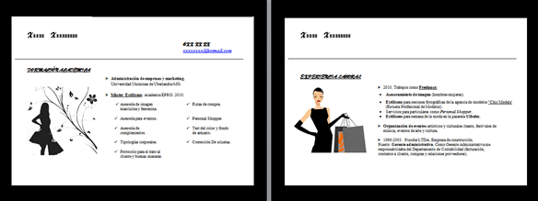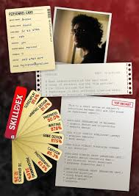

Investiga para conocer muy bien el sector en el que te vas a mover y cómo son la mayoría de las empresas que lo forman. Lógicamente vas a encontrar diferentes tipologías de empresas dentro del mismo sector, aquí entra en juego la búsqueda de información, conocer muy bien las empresas a las que optamos nos va a permitirs aber cómo adaptar el currículum a cada una de ellas y así ganar eficacia.
Buscar información siempre te dará ventaja. Conocer muy bien la empresa, sector, clientes, cultura, etc, no sólo te servirá para marcar la línea estética de tu CV y definir la información que vas a resaltar en el CV. También te será de gran utilidad en la entrevista de trabajo, te facilitará la adaptación a la cultura de empresa, al nuevo puesto y la superación del periodo de prueba.
Vamos a ver algunos de los elementos y recursos estéticos que yo utilizo con los profesionales que me contratan para elaborar sus currículum.
Lógicamente no uso todos los recursos visuales en un mismo currículum, ni los uso de forma aleatoria, ni simplemente los uso para engalanar un CV, nada de esto, la estética y los elementos visuales del currículum son un complemento potenciador del contenido, la apariencia siempre tiene que estar al servicio del contenido y nunca a la inversa. Por eso hay que ser muy cauto y evaluar muy bien las necesidades estéticas de un determinado currículum. De lo contrario corres el riesgo de presentar un Currículum farragoso, difícil de leer, con demasiados colorines y dibujitos que distraen la atención, innecesariamente, del contenido de nuestro CV.
Cada currículum es único por lo tanto requiere una personalización de los recursos visuales y siempre con un objetivo definido
Una vez que tienes claro, que tipo de CV te interesa más, que apartados vas incluir, qué información te interesa resaltar, qué disponibilidad de espacio tienes y qué imagen quieres transmitir, valora qué elementos visuales pueden potenciar tu candidatura
Veo currículum a diario y diría que casi el 95% de ellos no tienen en cuenta la parte visual, supongo que en la mayoría de los casos no es falta de interés o dejadez, creo que se trata más de no saber cómo hacerlo correctamente.
¿Por qué es importante tener un currículum atractivo con una estética visual cuidada?
- La estética es el primer impacto visual en el que se fija un reclutador cuando escanea un currículum.
- Es una excelente forma de marcar la diferencia y sobresalir. Como te decía, el 95% de los Currículum son prácticamente iguales a nivel visual, monótonos, previsibles y sosos. Por lo que con un poquito de esfuerzo puedes partir con ventaja si trabajas bien la parte visual de tu currículum.
- Una estética cuidada, dice mucho de ti, de tus valores, de tu profesionalidad, del nivel de interés por un puesto, de cómo cuidas los detalles, autoestima, claridad de ideas, pulcritud, cuáles son tus propios estándares de calidad frente a un trabajo.
El currículum es el documento que te representa ante una empresa, ¿qué imagen quieres transmitir de ti? en serio, ¿quieres dejar al azar la imagen que proyectas con tu currículum?
- Serás mejor recordado. Si el resto de currículum son prácticamente iguales y han descuidado la parte visual, si tu consigues hacer un buen trabajo estético el reclutador te tendrá identificado y recordará tu Currículum
- Predisposición positiva para la entrevista de trabajo. Si consigues transmitir una imagen seria, profesional y atractiva con tu CV, automáticamente estas cualidades se asociarán a ti, por lo que serás prejuzgado positivamente y esto hará de efecto halo en la entrevista de trabajo.
Antes de empezar me he ido a la RAE para ver la definición oficial de los conceptos básicos de los que trata este artículo:
Estético: Perteneciente o relativo a la percepción o apreciación de la belleza. Artístico, de aspecto bello y elegante. Armonía y apariencia agradable a la vista, que tiene alguien o algo desde el punto de vista de la belleza.
Atractivo: Que atrae o tiene fuerza para atraer. Que gana o inclina la voluntad. Dicho de una persona: Que por su físico despierta interés y agrado en las demás.
Elegante: Dotado de gracia, nobleza y sencillez. Airoso, bien proporcionado. Dicho de una persona: Que tiene buen gusto y distinción para vestir. Que revela distinción, refinamiento y buen gusto.

Recursos estéticos y visuales para hacer un currículum que impacte:

1. Tipografía de letra del currículum
No todas las tipografías son igual de cómodas para leer. Normalmente el candidato no suele fallar con la tipografía y van a lo seguro: arial, tahona, times new roman, calibri (la que más uso). Pero de vez en cuando encuentro tipografías como Comic sans, Lucida Calligraphy o bodoni, eeerror!


2. Tamaño de letra en el CV
El tamaño de la letra va en función de la tipografía, como te decía yo uso normalmente calibri, con esta tipografía me muevo entre un tamaño de 14 para los títulos y entre 9 y 11 para los textos. Juega con los tamaños en función de lo relevante que sea el texto. Por ejemplo, siempre suelo incluir una breve descripción de la empresa donde se ha trabajado, no más de una línea, esta información quiero que esté en el CV pero no es relevante (a veces si lo es), le daría un tamaño de 9,5.
Mira en esta imagen, como he jugado con 3 tamaños distintos (aunque ha quedado un poco borrosa) :
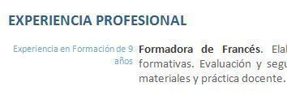

3. Espacios
Los espacios son un elemento al que prestar atención, es fundamental para dar sensación de limpieza, claridad y facilita la lectura.
- Interlineado (espacios entre líneas y entre párrafos)
El interlineado está muy relacionado con el tamaño de letra, la idea es que el Currículum sea cómodo de leer, por eso es importe gestionar bien la separación entre líneas y entre párrafos. Si escribes párrafos muy largos es preferible que al menos pongas un interlineado de 1,15. Si estas describiendo puntos de entre 1 y 3 líneas puedes poner un interlineado de 1 pero pondría una separación de párrafo de al menos 3 ptos.
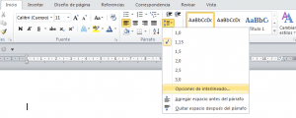
- Entre apartados
Es conveniente que haya un espacio bien diferenciado entre apartados, los espacios en blanco favorecen los descansos visuales, rompen la monotonía del texto facilitando la lectura y la identificación de los diferentes apartados que componen ese currículum.
- Márgenes, encabezado y pie de página en un currículum
Yo suelo apurar bastante y aprovecho al máximo todos los espacios, pero siempre respeto unas proporciones mínimas, es muy poco elegante dejar las hojas escritas hasta abajo del todo o con márgenes demasiado estrechos. Pero casi siempre personalizo estos espacios, normalmente son muy grandes y podemos aprovecharlos un poco más.
Para poder usar mejor estos espacios puedes ir a Imprimir, después entra en configurar página, entra en márgenes y personaliza en función de tus necesidades.

4. Viñetas o bullet points en el currículum
Las viñetas son un gran recurso para un currículum. Dónde y cómo las utilizo:
- Hace muy sencillo, a nivel visual, seguir enumeraciones de datos o funciones.
- Muy útil para agrupar información vinculada.
- Sirven para resaltar información (por ejemplo en titulo de los puestos).
- Diferenciar unos textos y clasificaciones entre sí.
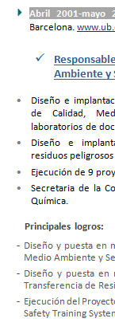
En este recorte de un currículum, puedes ver hasta 4 tipos diferentes. El primero lo uso para indicar y clasificar cada una de las experiencias.
El segundo lo uso para clasificar y atraer la atención sobre el puesto de trabajo.
El tercero lo uso para agrupar y enumerar las funciones, y el cuarto para hacer lo propio con los logros.
Nota: no hay que abusar de las viñetas, o al menos usa distintas tipologías y sangrías.

5. Colores en el currículum
Es uso de colores es fundamental para romper la monotonía monocromática del negro, aportan dinamismo, luminosidad y vida al currículum.
Un inciso, me referiré al color del texto, iconos, viñetas y demás recursos pero, en este caso, no voy a hablar del color de fondo del currículum que, salvo excepciones muy justificadas, debe ser blanco.
Para gustos los colores, ok! Pero no todos los colores transmiten lo mismo ni es conveniente usar cualquier color. Los colores que mejor me funcionan a nivel estético y perceptivo son:
El negro que es el color base del Currículum, en sus distintas tonalidades, no siempre uso el negro-automático, suelen funcionar muy bien tonalidades algo más claras, menos intensas que contrastan menos con el fondo pero he comprobado que son igual de legibles, pero más relajantes para la vista. Rebajar la intensidad me resulta especialmente útil cuando la he tenido que usar un tamaño pequeño de letra en textos más o menos largos.
El Azul (en sus distintas tonalidades), es un color al que recurro en la mayoría de los casos como color secundario en el currículum
Otros colores que resultan bien son el verde y el morado.
El rojo es un color muy fuerte (“casi agresivo”), lo he usado de forma muy puntual para realzar algún dato muy, muy concreto y lógicamente garantizando la armonía del conjunto del currículum.
En un mismo Currículum no se deben usar más de dos colores, pero si puedes y te recomiendo que de estos dos colores uses diferentes tonalidades. En alguna ocasión he usado 3, el negro como principal, un secundario y el 3er simplemente para algún dato muy puntual, pero en principio con 2 colores y sus diferentes tonalidades es suficiente, y lo recomendable, para garantizar una línea estética armónica y coherente.
En la imagen podéis ver 2 tonalidades de azul y dos de gris:
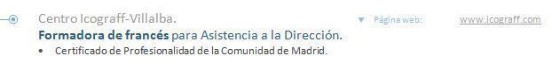
¿Para que uso las diferentes tonalidades en el currículum?
Resaltar información: esta es la función principal, si usas un color distinto y más vivo que el color base (negro) consigues que esa información atraiga la atención del lector. Si además lo refuerzas con negrita por ejemplo potenciarás aún más esa información, esto es una “Llamada de atención”.
Esconder información: si por el contrario usamos una tonalidad más clara, menos intensa que el color base conseguiremos el efecto contrario, y esa información pasará más desapercibida. Es útil para información menos relevante o que no beneficie demasiado (pero tiene que estar). Suelo usar tonalidades de grises y un tamaño más pequeño en la descripción de las empresas donde se ha trabajado (a no ser que me interese potenciarlo porque es una empresa de prestigio, o porque el sector o actividad es muy a fin al target de ese profesional). Lo uso también para indicar que el candidato no ha finalizado la carrera, lo típico que esté a falta del proyecto o le queden algunas asignaturas
Separar información: un cambio de color nos indica a nivel visual una delimitación de dos textos contiguos indicándonos que son aspectos relacionados pero diferentes.

6. Sombreados
Lo utilizo bien para resaltar información o para delimitar más claramente donde empieza y acaba cada experiencia (o formación), te pongo un ejemplo:
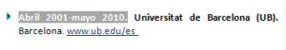

7. Negrita-subrayado
Sirve para como llamada de atención, atraer al reclutador hacia la información que más nos interese resaltar. Te pongo un ejemplo donde puedes ver como uso la negrita y el subrayado (en diferentes colores).
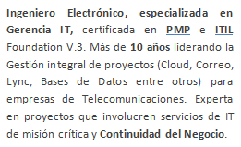

8. Iconos en el currículum
Dedicaré un punto específico para los iconos un poco más adelante.
Los iconos que uso con más frecuencia son estos:

Puedes personalizar el color de los iconos para adaptarlos a la línea estética del currículum pincha con el botón izquierdo del ratón encima del icono, ve a Formato y después a color (elige el que más en sintonía esté con el resto del currículum, intentando que no sean colores demasiado llamativos).

9. Gráficos-Formas en el currículum
Las representaciones gráficas de información es un recurso muy útil para potenciar esa información y atraer la atención hacía ella, rompiendo la monotonía del texto y propiciando un descanso visual.
Te pego algunos recortes de distintos CVs:
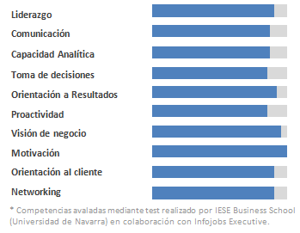

10. Columnas
Puedes usar columnas para organizar información y optimizar espacios. Puedes hacer varios tipos de columnas, una forma es seleccionando el texto que quieres mostrar en columnas, pinchas en la pestaña “diseño de página” y después eliges el “número de columnas”.
También puedes hacerlo insertando una tabla

11. Tablas
Las tablas son útiles para poder presentar la información en columnas y optimizar espacios.
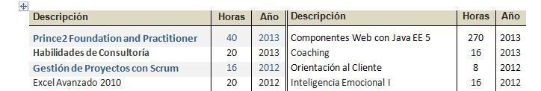

12. Cuadros
El recurso de los cuadros (Insertar-forma-rectángulo) lo he usado para maquetar el Currículum completo, enmarcando en cada apartado en un cuadro diferente y también como elemento diferenciador para un apartado concreto si quieres resaltarlo.
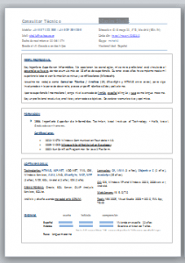

13. Códigos QR en el currículum
Lo considero un elemento visual ya que podrías sustituirlo por un simple enlace, pero aparte de ser un elemento visual aporta información sobre tu nivel de afinidad con las tecnologías e interés por presentar algo diferente.
Es un recurso que he usado pero no con demasiada frecuencia, te pongo un ejemplo de un currículum de un perfil de marketing (está colocado en la última hoja en el pie de página):
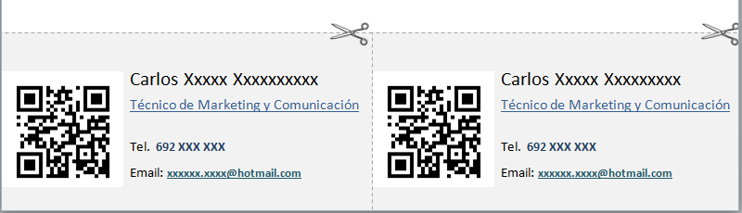

14. Separadores de apartados
A veces uso barras para separar una información de la otra, ejemplo:
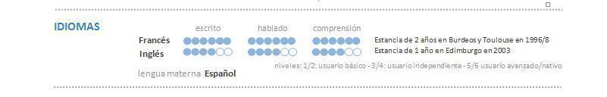

15. Foto en el currículum
¿Incluir foto en el currículum? ¿Si, no? En mi opinión cada vez es más habitual y necesario. Una buena foto, sirve para empatizar con el lector y ser mejor recordado.
Además de que la foto cumpla los criterios mínimos en cuanto a tamaño, formato, fondo, etc., también es importante dónde la colocas, al lado de qué información y siempre en línea estética con el conjunto del Currículum.
No podría decirte que lugar y posición es la más recurrente para mí, lo cierto es que lo decido en función al conjunto del currículum. Siempre es en la parte de arriba pero a veces va en a la izquierda, otras a la derecha, incluso en el centro, a veces junto a los datos de contacto, otras junto al resumen ejecutivo, tomo la decisión en función de la estructura visual y el contenido del currículum.

16. Títulos
Los títulos deben resaltar a simple vista y deben contribuir a crear armonía. Yo suelo usar la misma tipografía de letras pero puedes usar una diferente a la del resto del CV, eso sí con un tamaño y color distintos.

17. Nube de palabras
He recurrido a crear una nube de palabras en 3 ocasiones, eran perfiles orientados al marketing y diseño web, es una forma original, diferente y muy visual de mostrar información, además de que trasmitesprofesionalidad, detallismo, sentido estético y pasión por la profesión (como te decía en este caso eran perfiles muy orientados al mundo del marketing web), te pongo un ejemplo:
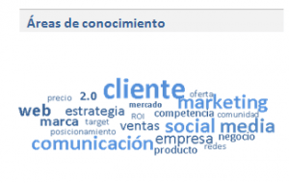

18. Logotipos
Un buen recurso si sabes dónde, cómo y cuándo colocarlos. Si no estás seguro o no acaba de convencerte el resultado final, desiste, he visto como incorporar logotipos se pueden cargar el CV entero.
Principalmente lo uso cuando el profesional ha trabajado para firmas de renombre, en cuyo caso me interesa que se vea en el primer golpe de vista. Pero no es un recurso para abusar de él.
Ejemplos:
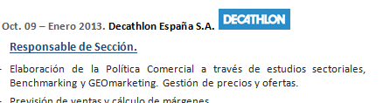


Conclusiones: Has podido ver algunos de los elementos y recursos que uso, y que te ayudarán a hacer tu currículum más atractivo visualmente. Pero recuerda que no es bueno sobrecargar el CV de elementos visuales, son un complemento, un plus al servicio del contenido, para potenciar tu candidatura.
Sigue una Línea estética clara y definida, no mezcles elementos sin sentido, no abuses de estos elementos, si el resultado no transmite pulcritud, limpieza, claridad, sencillez y armonía no sirve, puedes pedir opinión a algún amigo o familiar que tenga cierto sentido de la estética.

Top Mejores Plantillas para hacer Curriculum Vitae y Guía para elegir la mejora plantilla para ti.
Si lo tuyo no es el diseño o no tienes tiempo o conocimientos para introducir los elementos estéticos que hemos visto, una buena opción es usar plantillas para currículum que ya traigan estos elementos visuales incorporados.
En este artículo te explico paso a paso todo los aspectos que te interesa tener en cuanta para elegir la mejor plantilla de CV para ti, y te recomiendo algunas de las mejores plantillas de cv que he visto por la red. Se trata de plantillas premium, los lectores del blog que las han usado me han trasmitido muy buenas referecias.

Iconos para hacer tu Currículum más visual
Para no sobre cargar este tutorial, te pido que para ver los Iconos que he recopilado vayas a este artículo, donde te explico cómo usarlos en cada sección, podrás copiarlos para usarlos en la realización de tu currículum.

8. Contenido relacionado para hacer un currículum que funcione.
- Cómo adaptar el Currículum a cada oferta o empresa.
- Preguntas y dudas frecuentes sobre cómo hacer Currículums, qué incluir y que no.
- Cómo evaluar si tengo un buen CV. Test de Autoevaluación curricular.
- Cómo hacer un Currículum IT.
- Cómo hacer un Currículum sin experiencia.
- Cómo hacer un Currículum Directivo.
- Cómo hacer Curriculum Freelance.
- Cómo hacer un Currículum B. Pros y Contras.

